Myélome Multiple (MM) ou Maladie de Kahler
AF BENDAHMANE
Maitre assistant en hématologie
Faculté de médecine - Tlemcen
Service d’hématologie - CHU Tlemcen
2017- 2018

Plan:
- Introduction
- Epidémiologie
- Physiopathologie
- Etude Clinique
- Diagnostic
- Complications
- Pronostic
- Traitement

Introduction:
Le myélome multiple (MM) ou maladie Kahler est une hémopathie maligne qui fait partie des syndromes lymphoprolifératifs. Il est caractérisé par :
- Prolifération dans la moelle osseuse par un clone plasmocytaire pathologique
- Sécrétion par ces plasmocytes de manière inadaptée et exagérée
  - une immunoglobuline (Ig) monoclonale ou l’un de ses fragments
  - un facteur d’activation des ostéoclastes
Qui sont responsables : d’une destruction osseuse (ostéolyse), d’une insuffisance rénale et d’un déficit immunitaire.

Epidémiologie
MM est la seconde hémopathie la plus fréquente (après les lymphomes). Il représente environ 1% de tous les cancers et 10 % des hémopathies malignes. L’âge moyen est supérieur à 60 ans, l’incidence augmente avec l’âge.
Il est légèrement plus fréquent chez l’homme que chez la femme avec un Sex-ratio H/F à 3/2.
En dehors d’une exposition à de fortes doses de radiations ionisantes, aucun facteur prédisposant n’a été clairement identifié. Il existe des cas familiaux mais ces derniers sont exceptionnels.

Physiopathologie
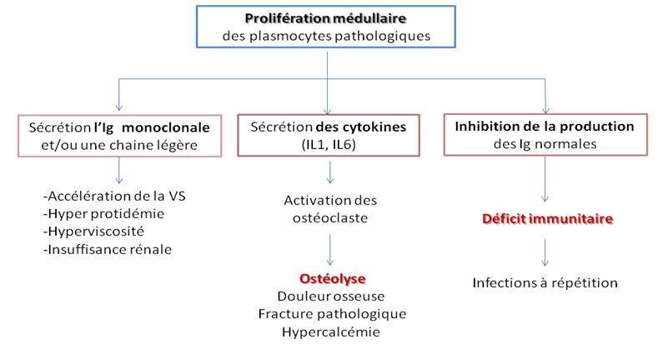

Etude Clinique
- Circonstances de découverte :
- Fortuite : La plupart des patients sont asymptomatiques à un stade précoce de la maladie. Dans ces cas, la découverte d’un MM fait suite à un bilan biologique de routine systématique (exp: VS accélérée)
- Manifestation osseuse (plus souvent) : Douleur osseuse, fractures pathologiques, tassements vertébraux.
- Signes hématologiques : anémie, insuffisance sanguine ;
- Complications : Insuffisance rénale, des infections répétitions.

- Examen clinique :
- Altération de l’état général : asthénie, amaigrissement, fébricule
- Douleur osseuse (++++) du rachis ou du gril costal, intense, permanente, résistante aux antalgiques mineurs, parfois des fractures pathologiques.
- Autres manifestations :
  - Syndrome anémique
  - Insuffisance rénale
  - Syndrome d’hyperviscosité : des symptômes de troubles visuels, de vertiges, de céphalées ou encore des saignements muqueux
  - Manifestation d’hypercalcémie
- Examens para cliniques :
- Anomalie hématologique :
- Hémogramme : anémie normocytaire (Macrocytaire) normochrome arégénérative
FSP : hématies en rouleaux (agglutination des GR par l’Ig monoclonale: dysglobulinémie)
- Myélogramme (++++): examen capital, l’os est fragile avec une infiltration plasmocytaire > 10%
- La biopsie osteo-medullaire : est nécessaire si le myélogramme n'est pas contributif, peut objectiver une infiltration plasmocytaire
- Anomalie génétique:
- Caryotype médullaire : Les anomalies les plus fréquentes sont : 13q14, 17p13, t[11;14], t[4;14], t[14;16] (ils ont un impact pronostic)
- Anomalie protidique :
Dans le sang
- Vitesse de Sédimentation très accéléré (svt> 100 1ère heure) dite à trois chiffres
- Protidémie élevée (Hyper protidémie)
- Electrophorèse des protéines sériques : pic monoclonal à base étroite, en position gamma ou béta globuline
- Immunoélectrophorèse ou immunofixation des protéines sérique: caractériser la classe et le type d’Ig monoclonal (soit IgG, IgA ou IgD) et la chaine légère (Kappa ou Lambda)
- Le dosage des chaines légères libres du sérum (FLC), surtout utile dans la prise en charge des MM à chaines légères.
Dans les urines
- Protéinurie de 24 h : à la recherche d’une protéinurie de Bence Jones : chaine légère K ou L
- EPP urinaire + IFP urinaire: rechercher le pic monoclonal et la chaine légère K ou L dans les urines

- Autres anomalies biologiques :
- Bilan rénal : urée, créatinine (calculer la clairance rénale) à la recherche d’insuffisance rénale
- Bilan phosphocalcique: hypercalcémie (10% des cas)
- Dosage de la B2microglobulinémie
- CRP Impacte pronostic
- LDH
- Imagerie :
- Radiographie standard : Toute suspicion de myélome doit conduire a la réalisation systématique de radiographies standards du crane, du rachis cervical, thoracique et lombaire, du bassin, des fémurs, des humérus et du gril costal. On recherche la lésion lytique de type « géode a l’emporte-pièce », lacune (ovalaire ou ronde) multiple sans lésion de condensation. La radiologie conventionnelle reste la référence: elle montre aussi une déminéralisation osseuse diffuse et des tumeurs osseuses ostéolytiques. Cependant, dans 20 % des cas ils ne présentent aucune lésion osseuse décelable en imagerie standard.
- L’IRM : n’est pas systématique. Elle est indiquée devant : une suspicion de compression médullaire ou radiculaire
- Scanner : est indique : en cas de suspicion de compression médullaire (si CI à l’RM) et en cas d’extension aux parties molles.
- Pet scan : à son intérêt pour évaluer une localisation extra médullaire de la maladie.
Nb : Scintigraphie osseuse : n’a pas d’intérêt : elle est le plus souvent normale ; les atteintes osseuses myélomateuses sont rarement hyperfixantes.

Diagnostic:
Diagnostic positif :
Les critères de diagnostic sont définis par l’International Myeloma Working Group (IMWG)
Le diagnostic repose sur la mise en évidence :
  - d’une prolifération plasmocytaire médullaire ;
  - d’une dysglobulinémie monoclonale sérique et/ou urinaire ;
et l’analyse du retentissement de ces deux paramètres (CRAB) :
  - la Calcémie
  - la créatinémie (fonction Rénale)
  - l’Anémie
  - le Bilan osseux (Bone) : radiographie du squelette axial
Diagnostic différentiel :
- Plasmocytose médullaire réactionnelle: Infection virale, maladie hépatique
- Ostéoporose
- Hyperparathyroïdie
- Cancer métastatique osseux (prostate, sein, poumon, thyroïde)
- Maladie de Waldeström.

Complications :
- Insuffisance médullaire : la prolifération plasmocytaire médullaire entraine une raréfaction de l’hématopoïèse normale associant à des degrés divers anémie, thrombopénie, neutropénie. Cependant, l’anémie peut être liée à plusieurs mécanismes :
    - insuffisance médullaire quantitative ;
    - hémodilution (liée à l’hyper protidémie) ;
    - insuffisance rénale (déficit en EPO) ;
    - hémolyse (liée à l’activité auto-immune de l’Immunoglobuline).
- Infections récidivantes : L’hypo gammaglobulinèmie poly clonale favorise les infections bactériennes récidivantes en particulier ORL et pulmonaires
- Insuffisance rénale : Environ 50 % des patients atteints de myélome présentent une atteinte rénale : aigue ou chronique (HyperCa++, DSH, Ig monoclonal)
- Hypercalcémie : Ca++> 130 mg/dl : urgence thérapeutique
- Compression médullaire : les fractures vertébrales exposent au risque de compression médullaire

Pronostic :
Facteurs pronostiques : L’association de facteurs pronostiques, notamment cytogénétiques et de forte masse tumorale, définissent des MM à risque élevé
Critères liés au patient :
- Age
- Comorbidités
- Patients fragiles (limitent l’accès aux traitements agressifs)
Facteurs liés à la tumeur :
- Anomalies cytogénétiques de mauvais pronostic (t(4;14), t (14;16), del 17p)
- Masse tumorale : LDH élevée, stade III ISS (albumine basse et B2M élevée)
- Présence de plasmocytes circulants
- Maladie extramédullaire
- Défaut de réponse au traitement (= résistance tumorale)
Classification de Salmon et Durie (Ancienne :1975)
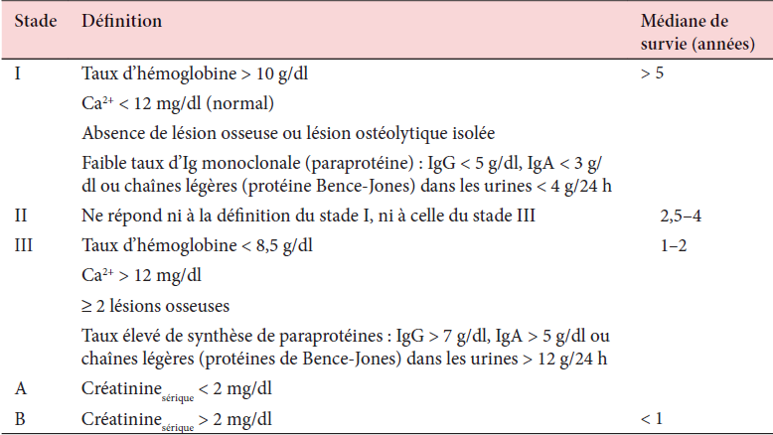
Classification ISS (international staiging system)
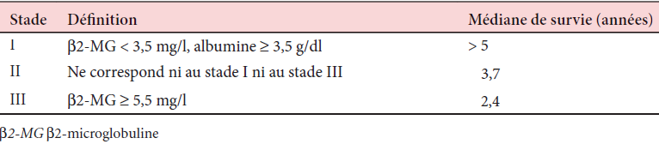

Traitement :
But : Prolonger la survie et améliorer la qualité de vie
Moyen :
- Traitement symptomatique :
  - Antalgiques : en cas de douleurs
  - Support transfusionnel (transfusion par des culots globulaires) et EPO : en cas d’anémie
  - ATB thérapie : Prise en charge des complications infectieuses
  - Prise en charge d’une insuffisance rénale aiguë ou chronique
  - Biphosphonate : Inhibiteurs de la résorption osseuse pour lutter contre l’hyperCa++
- Traitement de fond :
  - Corticothérapie : Prednisone, Déxaméthasone
  - Chimiothérapie : Melphalan (Alkeran®), Adriamicyne, Cyclophosphamide
  - Thérapie ciblée :
    - Inhibiteurs de protéasomes : Velcade (Bortezomib), Carfilzomib
    - IMID : Thalidomide, Revlimid
  - Nouvelles molécules : Daratumumab,
  - Intensification thérapeutique par le Melphalan haut dose suivie d’une autogreffe des CSH
Protocoles :
- VTD : Velcade Thalidomide Déxaméthasone - VD : Velcade Déxaméthasone
- VRD : Velcade Revlimid Déxaméthasone - CAD : Velcade Adriamicyne Déxaméthasone
- VCD : Velcade Cyclophosphamide Déxaméthasone - MPT : Melphalan Prednisone Thalidomide
Indication :
La décision thérapeutique dépend de plusieurs paramètres :
- dépend du stade de la maladie (Symptomatique ou Asymptomatique)
- l’âge du patient (> ou< à 65 ans)
- présence des comorbidités (éligible ou non à l’intensification thérapeutique)
Il est admis que les MM asymptomatiques, à faible tumorale ne justifient pas la mise en route immédiate d'une chimiothérapie. Ces patients feront l'objet d'une surveillance clinique et biologique attentive.
La chimiothérapie devenant indiquée en cas d'évolutivité vers un MM symptomatique (CRAB)
Schématiquement :
- Avant l’âge de 65 ans : cyto réduction de la masse tumorale par un protocole triplette à base de Bortezomib (Soit VTD, VCD ou VRD) puis chimiothérapie intensive par Melphalan haut dose suivie d’une autogreffe de cellules souches hématopoïétiques ;
- Apres 65 ans : association Melphalan, Prednisone, Thalidomide (MPT) ou Bortezomib, Dexa (VD).

